评阅
老师

实验
成绩


自动化学院本科生

自动控制原理 课程实验报告

班级: 人工智能2103班 姓名: 饶逸石 学号: 8207210519 实验： 3

实验名称： 线性系统的校正
一、实验原理、目的与要求

1.掌握系统校正的方法,重点了解串联校正。
2.根据期望的时域性能指标推导出二阶系统的串联校正环节的传递函数。
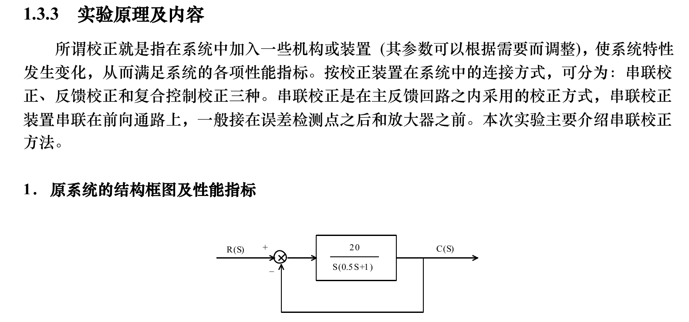

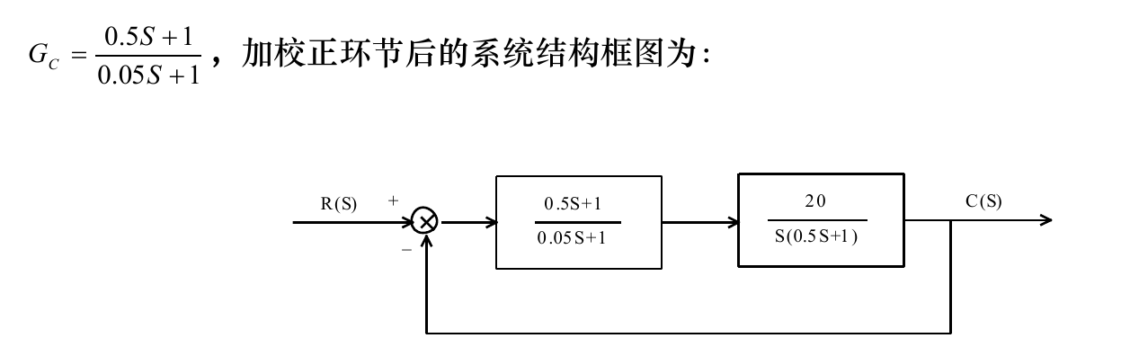

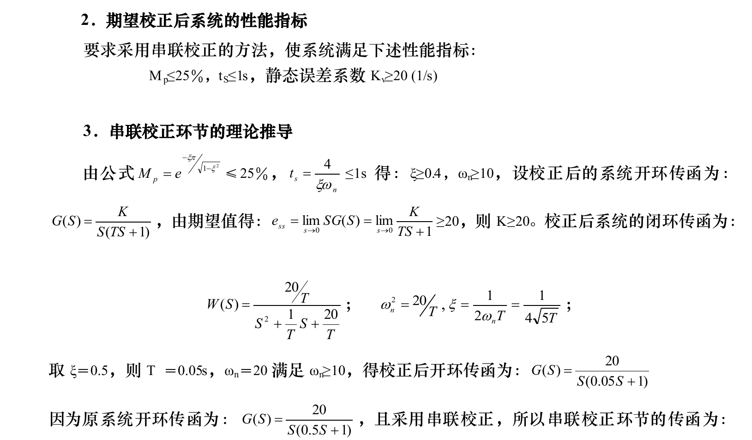

二、实验仪器设备及软件（标注实验设备名称及设备号）

TD-ACC+自动控制原理及计算机控制技术教学实验系统
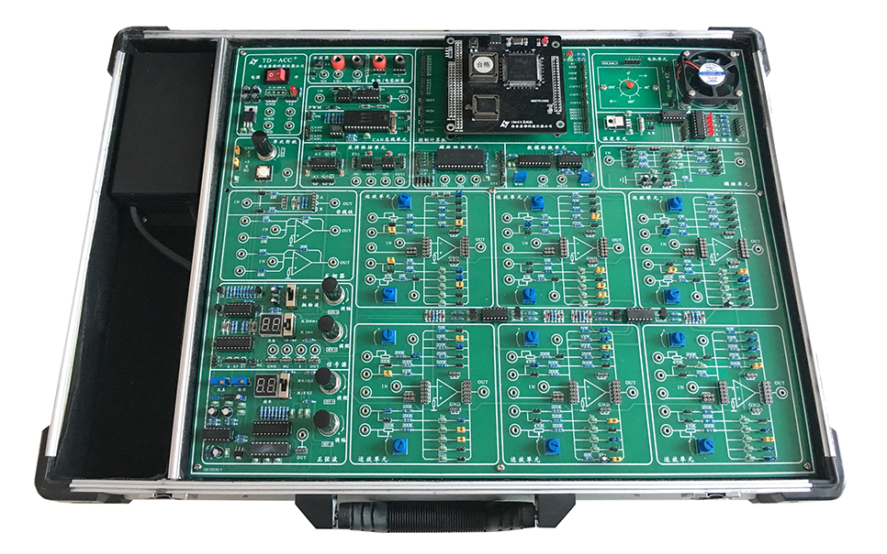

三、实验线路示图、内容步骤
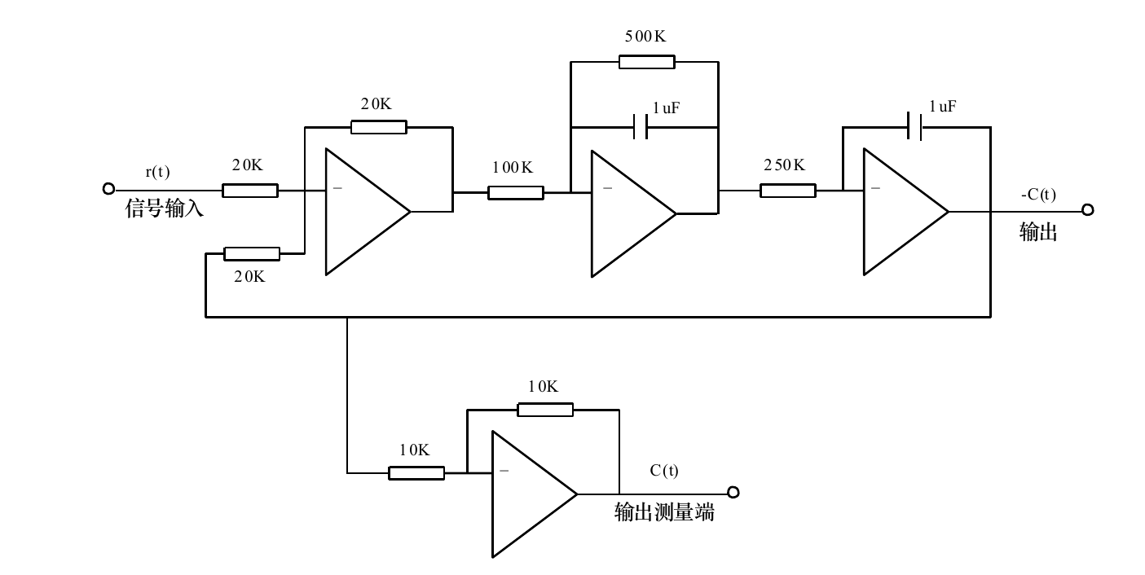

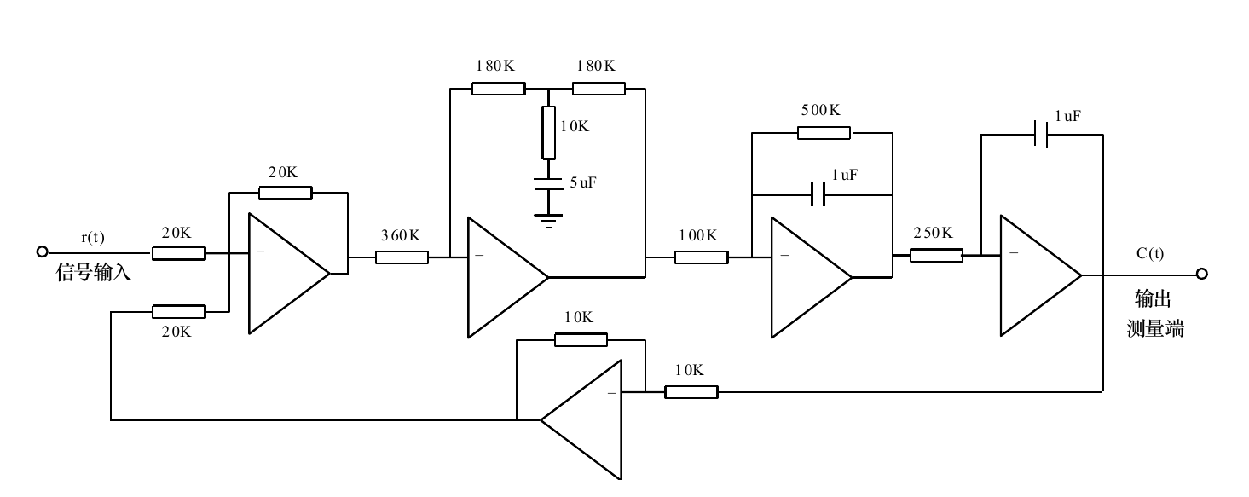

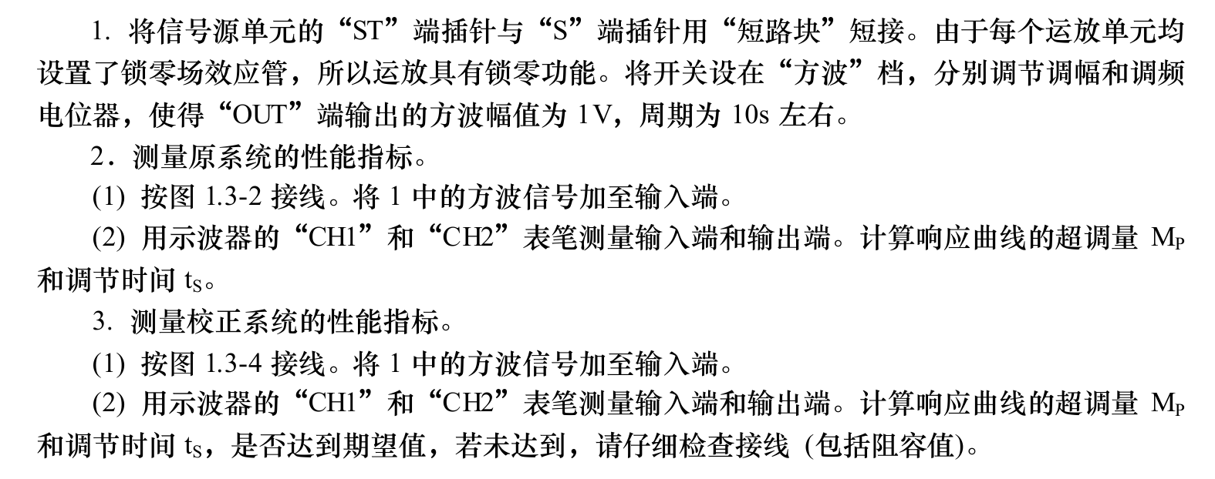

四、实验数据记录及数据处理
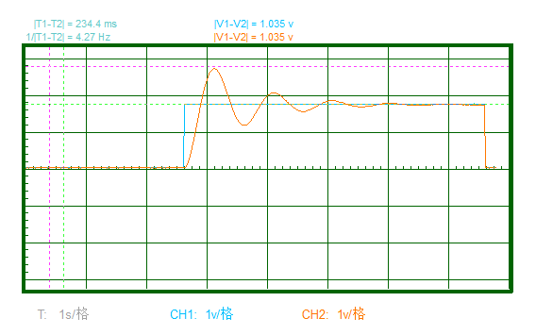

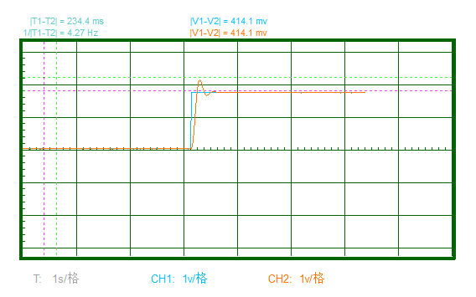

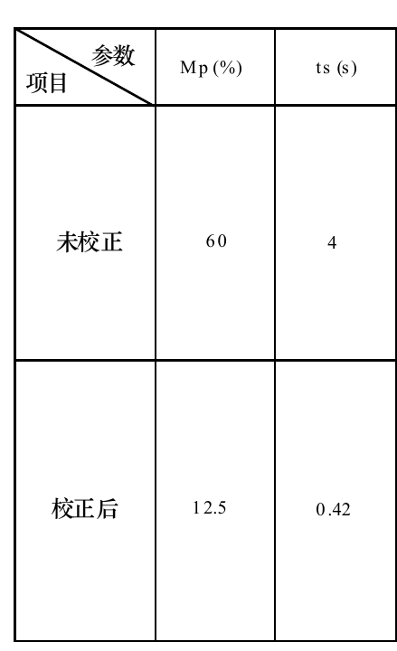

五、实验结论探讨及分析

实验通过增加矫正环节，显著提升了系统的动态性能，超调量和调整时间都有大幅度下降，提升了系统的稳定性。

